Faculdades Integradas Metropolitanas de Campinas

Campinas, junho/2013

Pizza Delivery

Tópicos Especiais I

Filipe Moreira de Oliveira

Jéssica de Morais Oliveira Lopes

Índice

Índice de Figuras 2

Introdução 3

Descrição da Aplicação 3

Projeto 3

Arquitetura 3

Diagrama de Classes 4

Imagens das Telas 5

Android: Pizza Delivery 5

Windows: Pizza Manager 8

Requisitos 9

Lista de Casos de Uso 9

Casos de Uso: Aplicativo Mobile Caso de Uso: Escolher Pizza 9

Caso de Uso: Escolher Bebida 9

Caso de Uso: Visualizar Pedido 10

Caso de Uso: Alterar Item 10

Caso de Uso: Remover Item 11

Caso de Uso: Informar Endereço 11

Caso de Uso: Selecionar Forma de Pagamento 12

Caso de Uso: Tempo de Espera Estimado 12

Casos de Uso: Aplicativo Desktop Caso de Uso: Listar Resumo dos Pedidos 12

Caso de Uso: Visualizar Detalhes dos Pedidos 13

# Índice de Figuras

Figura 1: Arquitetura do projeto 4

Figura 2: Diagrama de classes do projeto, e de entidade-relacionamento do banco de dados 4

Figura 3: Tela principal do aplicativo Android 5

Figura 4: Tela de escolha de pizzas 5

Figura 5: Tela de escolha de bebidas 5

Figura 6: Tela de visualização de pedidos 5

[Figura 7: Tela de Edição do Ítem   
Figura 8: Tela de edição da Quantidade 6](#_Toc358391880)

Figura 9: Tela de digitação de endereço 7

Figura 10: Tela de forma de pagamento 7

Figura 11: Tela de confirmação do pedido 7

Figura 10: Tela de listagem dos pedidos no aplicativo desktop 8

Figura 11: Tela de visualização de detalhes do pedido 8

# Introdução

## Descrição da Aplicação

O Pizza Delivery é uma aplicação projetada para smartphones com o objetivo de permitir que qualquer usuário realize encomendas de pizzas e bebidas em uma determinada pizzaria.

A aplicação é um protótipo, portanto suporta apenas uma pizzaria pré-determinada. O escopo da aplicação é selecionar as pizzas e bebidas desejadas, digitar o endereço de entrega, adicionar uma informação sobre a forma de pagamento, e submeter o pedido para uma central.

O projeto conta com um web service para receber os pedidos e um aplicativo desktop para visualizar os pedidos incluídos no sistema. O aplicativo desktop não permite alterar o status ou remover pedidos, o escopo é apenas uma ferramenta de visualização.

# Projeto

## Arquitetura

O Sistema do Pizza Delivery é estruturado em arquitetura de 3 camadas, tendo dois aplicativos que interagem na camada de interface. Os dois clientes são do tipo *thinclients*, e são programas totalmente diferentes e independentes.O Pizza *Client*, utilizado para fazer os pedidos, roda em Android, enquanto o Pizza Manager, que exibe os pedidos recebidos, roda em Windows. Os pedidos são recebidos pelo Pizza Service, um web service executando na nuvem. Os dados são armazenados em um banco de dados SQL Server.

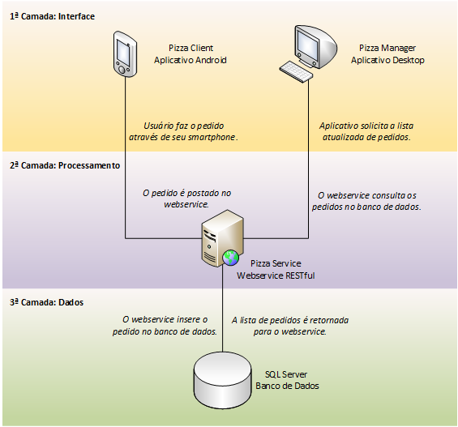

Figura 1: Arquitetura do projeto

## Diagrama de Classes

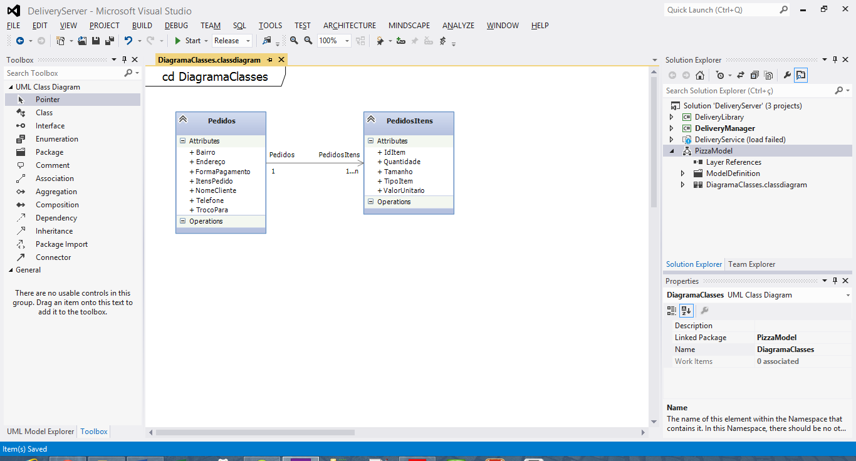

Figura 2: Diagrama de classes do projeto, e de entidade-relacionamento do banco de dados

## Imagens das Telas

### Android: Pizza Delivery

|  |  |
| --- | --- |
| Figura 3: Tela principal do aplicativo Android | Figura 4: Tela de escolha de pizzas |

|  |  |
| --- | --- |
| Figura 5: Tela de escolha de bebidas | Figura 6: Tela de visualização de pedidos |

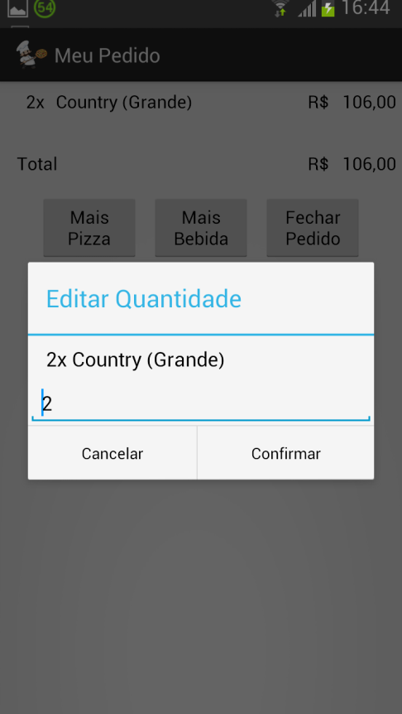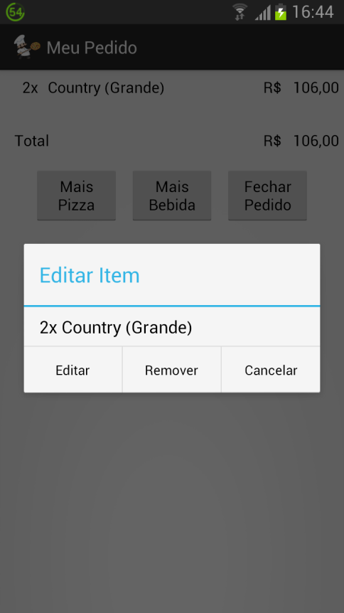

Figura 7: Tela de Edição do Item Figura 8: Tela de edição da Quantidade

|  |  |
| --- | --- |
| Figura 9: Tela de digitação de endereço | Figura 10: Tela de forma de pagamento |

|  |  |
| --- | --- |
| Figura 11: Tela de confirmação do pedido |  |

### Windows: Pizza Manager

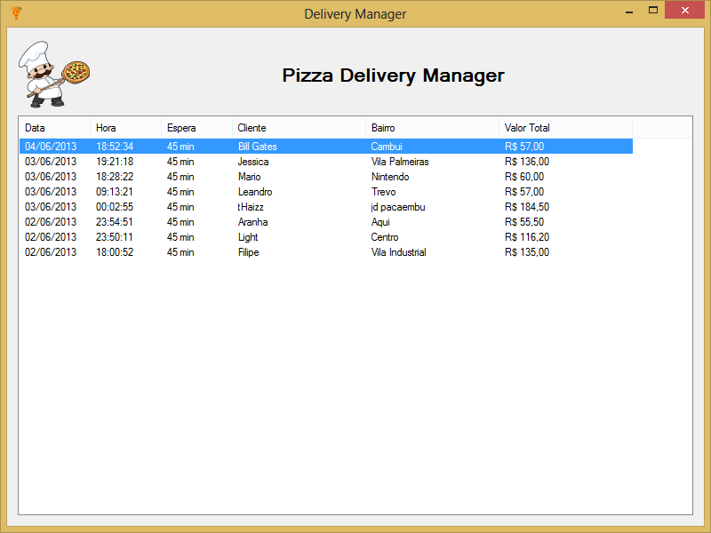

Figura 12: Tela de listagem dos pedidos no aplicativo desktop

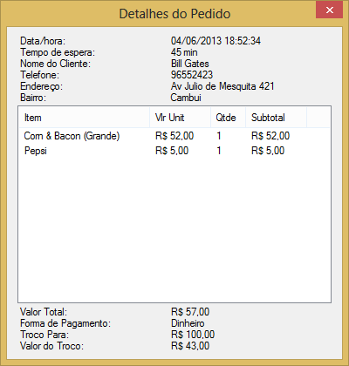

Figura 13: Tela de visualização de detalhes do pedido

# Requisitos

## Lista de Casos de Uso

1. Aplicativo Mobile
   1. Escolher Pizza
   2. Escolher Bebida
   3. Visualizar Pedido
   4. Alterar Item
   5. Remover Item
   6. Informar Endereço
   7. Selecionar Forma de Pagamento
   8. Submeter Pedido
   9. Tempo de Espera Estimado
2. Aplicativo Desktop
   1. Listar Resumo dos Pedidos
   2. Visualizar Detalhes dos Pedidos

## Casos de Uso: Aplicativo Mobile Caso de Uso: Escolher Pizza

|  |  |
| --- | --- |
| Sumário: | O usuário seleciona e inclui as pizzas desejadas em seu pedido. |
| Atores: | 1. Usuário 2. Aplicação |
| Pré-condições: | Nenhuma. |
| Fluxo principal: | 1. Este caso de uso inicia quando a tela de escolha de pizzas é exibida. 2. O usuário seleciona o sabor de pizza e o tamanho de pizza desejado, e clica no botão Adicionar Pizza. 3. A aplicação adiciona a pizza no sabor e tamanho selecionados ao pedido. 4. O caso de uso é encerrado e em seguida reiniciado, pois o usuário permanece na tela de escolha de pizzas. |
| Fluxos alternativos: | 1. O usuário clica no botão Escolher Bebidas:    1. A aplicação direciona o usuário à tela de escolha de bebidas.    2. O caso de uso é encerrado. 2. O usuário clica no ícone Visualizar Pedido:    1. A aplicação direciona o usuário à tela de visualização de pedidos.    2. O caso de uso é encerrado. |
| Fluxos de exceção: | Nenhum. |
| Pós-condições: | As pizzas selecionadas pelo usuário foram incluídas no pedido. |

## Caso de Uso: Escolher Bebida

|  |  |
| --- | --- |
| Sumário: | O usuário seleciona e inclui as bebidas desejadas em seu pedido. |
| Atores: | 1. Usuário 2. Aplicação |
| Pré-condições: | Nenhuma. |
| Fluxo principal: | 1. Este caso de uso inicia quando a tela de escolha de bebidas é exibida. 2. O usuário seleciona a bebida desejada, e clica no botão Adicionar Bebida. 3. A aplicação adiciona a bebida selecionada ao pedido. 4. O caso de uso é encerrado e em seguida reiniciado, pois o usuário permanece na tela de escolha de bebidas. |
| Fluxos alternativos: | 1. O usuário clica no botão Fechar Pedido:    1. A aplicação direciona o usuário à tela de visualização de pedidos.    2. O caso de uso é encerrado. 2. O usuário clica no ícone Visualizar Pedido:    1. A aplicação direciona o usuário à tela de visualização de pedidos.    2. O caso de uso é encerrado. |
| Fluxos de exceção: | Nenhum. |
| Pós-condições: | As bebidas selecionadas pelo usuário foram incluídas no pedido. |

## Caso de Uso: Visualizar Pedido

|  |  |
| --- | --- |
| Sumário: | O usuário visualiza os itens inclusos em seu pedido atual. |
| Atores: | 1. Usuário 2. Aplicação |
| Pré-condições: | Um pedido deve estar em andamento. |
| Fluxo principal: | 1. Este caso de uso inicia quando o ícone Visualizar Pedido é acionado. 2. A aplicação exibe na tela os itens selecionados descrevendo: Item, Quantidade, Tamanho e Valor Unitário. 3. O caso de uso é encerrado e em seguida reiniciado, pois o usuário permanece na tela de visualização do pedido. |
| Fluxos alternativos: | 1. O usuário clica em um item do pedido:  1. A aplicação direciona o usuário à tela Alterar Item.  2. O caso de uso é encerrado.  2. O usuário clica no botão Mais Pizza:  1. A aplicação direciona o usuário à tela Escolher Pizza.  2. O caso de uso é encerrado.  3. O usuário clica no ícone Mais Bebida:  1. A aplicação direciona o usuário à tela Escolher xxxxxxxxxxBebida.  2. O caso de uso é encerrado.  4. O usuário clica no ícone Fechar Pedido:  1. A aplicação direciona o usuário à tela Informar xxxxxxxxxxEndereço  2. O caso de uso é encerrado. |
| Fluxos de exceção: | Nenhum. |
| Pós-condições: | Nenhuma. |

## Caso de Uso: Alterar Item

|  |  |
| --- | --- |
| Sumário: | O usuário efetua alterações em itens do pedido em andamento |
| Atores: | 1. Usuário 2. Aplicação |
| Pré-condições: | Um pedido deve estar em andamento. |
| Fluxo principal: | 1. Este caso de uso inicia quando o usuário clica em um item dentro na tela Visualizar Pedido. 2. A aplicação exibe na tela as opções: Editar, Remover e Cancelar.   6. O caso de uso é encerrado e em seguida reiniciado, pois o usuário permanece na tela de visualização do pedido. |
| Fluxos alternativos: | 1. O usuário clica em Editar:  1. A aplicação direciona o usuário à tela Editar Quantidade.  3. O usuário edita a quantidade atribuída ao item selecionado;  2. O caso de uso é encerrado.  2. O usuário clica em Remover:  1. A aplicação efetua a exclusão do item.  2. O caso de uso é encerrado.  3. O usuário clica em Cancelar:  1. A aplicação retorna à tela Visualizar Pedidos.  2. O caso de uso é encerrado. |
| Fluxos de exceção: | Nenhum. |
| Pós-condições: | As alterações do pedido são salvas. |

## Caso de Uso: Remover Item

|  |  |
| --- | --- |
| Sumário: | O usuário efetua a remoção de um item do pedido |
| Atores: | 1. Usuário 2. Aplicação |
| Pré-condições: | Um pedido deve estar em andamento. |
| Fluxo principal: | 1. Este caso de uso inicia quando o usuário clica em Remover na tela Editar Item. 2. A aplicação remove o item selecionado.   6. O caso de uso é encerrado e retorna à tela Visualizar Pedido. |
| Fluxos alternativos: | Nenhum. |
| Fluxos de exceção: | Nenhum. |
| Pós-condições: | O item selecionado é removido do pedido. |

## Caso de Uso: Informar Endereço

|  |  |
| --- | --- |
| Sumário: | O usuário informa o endereço de entrega do pedido |
| Atores: | 1. Usuário 2. Aplicação |
| Pré-condições: | Um pedido deve estar em andamento. |
| Fluxo principal: | 1. Este caso de uso inicia quando o ícone Fechar Pedido é acionado. 2. O usuário adiciona as seguintes informações: Nome, Telefone, Endereço e Bairro e submete estes dados através do ícone Confirmar. 3. A aplicação adiciona as informações do usuário ao pedido em andamento. 4. O caso de uso é encerrado e o Caso Selecionar Forma de Pagamento é iniciado. |
| Fluxos alternativos: | Nenhum. |
| Fluxos de exceção: | Nenhum. |
| Pós-condições: | As informações necessárias para a entrega foram incluídas no pedido. |

## Caso de Uso: Selecionar Forma de Pagamento

|  |  |
| --- | --- |
| Sumário: | O usuário seleciona a forma de pagamento escolhida |
| Atores: | 1. Usuário 2. Aplicação |
| Pré-condições: | Um pedido deve estar em andamento com Endereço de Entrega adicionado ao pedido. |
| Fluxo principal: | 1. Este caso de uso inicia quando o usuário confirma os dados referentes à entrega do pedido. 2. O usuário seleciona a forma de pagamento dentre as opções: Dinheiro, MasterCard Crédito/Débito, Visa Crédito/Débito. A aplicação adiciona as informações do usuário ao pedido em andamento. 3. Caso a opção dinheiro seja selecionada o usuário determina pra qual valor o troco deverá ser providenciado no ato da entrega no campo Troco Para. 4. O usuário finaliza o pedido ao clicar no ícone Postar Pedido. 5. A aplicação adiciona as informações da forma de pagamento e troco, caso exista, ao pedido. 6. O caso de uso é encerrado e o Caso Tempo de Espera Estimado é iniciado. |
| Fluxos alternativos: | Nenhum. |
| Fluxos de exceção: | Nenhum. |
| Pós-condições: | As informações necessárias para a entrega foram incluídas no pedido e o mesmo foi postado no WEB Service. |

## Caso de Uso: Tempo de Espera Estimado

|  |  |
| --- | --- |
| Sumário: | O usuário é informado sobre o Tempo de Espera Estimado para a entrega |
| Atores: | 1. Usuário 2. Aplicação |
| Pré-condições: | Um pedido deve estar submetido. |
| Fluxo principal: | 1. Este caso de uso inicia quando o usuário posta o pedido. 2. A aplicação calcula o tempo estimado de espera para a entrega do pedido exibe na tela. 3. O usuário sai da tela de exibição ao clicar em OK. 4. O caso de uso é encerrado. |
| Fluxos alternativos: | Nenhum. |
| Fluxos de exceção: | Nenhum. |
| Pós-condições: | Nenhuma |

## Casos de Uso: Aplicativo Desktop Caso de Uso: Listar Resumo dos Pedidos

|  |  |
| --- | --- |
| Sumário: | O usuário visualiza os Pedidos Postados. |
| Atores: | 1. Usuário 2. Aplicação |
| Pré-condições: | Nenhuma |
| Fluxo principal: | 1. Este caso de uso inicia quando o aplicativo é executado. 2. A aplicação exibe na tela os pedidos descrevendo: Data, Hora, Tempo de Espera Estimado, Nome do Cliente, Bairro e Valor Total do Pedido.   3. O caso de uso é encerrado e em seguida reiniciado, pois o usuário permanece na tela de visualização do pedido. |
| Fluxos alternativos: | 1. O usuário efetua um duplo clique no pedido que deseja visualizar com detalhes:  1. A aplicação direciona o usuário à tela Visualizar Detalhes do Pedido.  2. O caso de uso é encerrado.  2. O usuário clica no botão Sair:  1. A aplicação é finalizada.  2. O caso de uso é encerrado. |
| Fluxos de exceção: | Nenhum. |
| Pós-condições: | Nenhuma. |

## Caso de Uso: Visualizar Detalhes dos Pedidos

|  |  |
| --- | --- |
| Sumário: | O usuário visualiza os Detalhes de um pedido postado. |
| Atores: | 1. Usuário 2. Aplicação |
| Pré-condições: | Um pedido deve ser selecionado. |
| Fluxo principal: | 1. Este caso de uso inicia quando um pedido é selecionado através de um duplo clique. 2. A aplicação exibe na tela os detalhes do pedido descrevendo:  Data, Hora, Tempo de Espera Estimado, Nome do Cliente, Telefone, Endereço, Bairro, Item, Tamanho, Quantidade, Subtotal por Item, Valor Total, Forma de Pagamento, Troco Para e Valor do Troco. 3. O caso de uso é encerrado e em seguida reiniciado, pois o usuário permanece na tela de visualização dos detalhes do pedido. |
| Fluxos alternativos: | 1. O usuário clica no botão Sair:  1. A aplicação encerra a visualização dos detalhes do pedido e retorna à tela Resumo dos Pedidos.  2. O caso de uso é encerrado. |
| Fluxos de exceção: | Nenhum. |
| Pós-condições: | Nenhuma. |